МИНИСТЕРСТВО НАУКИ И ВЫСШЕГО ОБРАЗОВАНИЯ РОССИЙСКОЙ ФЕДЕРАЦИИ
ВЛАДИВОСТОКСКИЙ ГОСУДАРСТВЕННЫЙ УНИВЕРСИТЕТ
Институт международного бизнеса,
экономики и управления
КАФЕДРА ЭКОНОМИКИ И УПРАВЛЕНИЯ

ОТЧЕТ
по учебной практике по получению первичных профессиональных умений и навыков
Аутсорсинг юридических услуг, ИП Галко
Яков Николаевич, г. Владивосток

Студент
группы ЭБ-22-1 | ______________ | Я.П. Бобракова
Руководитель  канд. экон. наук, доцент | ______________ | Т.Е. Даниловских
Руководитель от предприятия  главный бухгалтер | ______________ | С.А. Киреева
Нормоконтролер  канд. экон. наук, доцент | ______________ | Т.Е. Даниловских

Владивосток 2025
МИНИСТЕРСТВО НАУКИ И ВЫСШЕГО ОБРАЗОВАНИЯ
российской федерации
ВЛАДИВОСТОКСКИЙ ГОСУДАРСТВЕННЫЙ УНИВЕРСИТЕТ
ИНСТИТУТ МЕЖДУНАРОДНОГО БИЗНЕСА, ЭКОНОМИКИ И УПРАВЛЕНИЯ
КАФЕДРА ЭКОНОМИКИ И УПРАВЛЕНИЯ

ЗАДАНИЕ
на учебную практику по получению первичных профессиональных умений и навыков
Студенту: Бобраковой Ярославе Павловне
Группы: ЭБ-22-1
Цель практики: формирование знаний о практической деятельности предприятий (организаций).
Содержание учебной практики:
Содержание разделов отчета по практике:
Введение (указать цель и задачи практики, основные методы, необходимые для их достижения).
Глава 1 Особенности деятельности ИП - используя современные технические средства и информационные технологии ознакомиться с информацией о предприятии (указать основные реквизиты, особенности организационно-правовой формы, систему налогообложения (динамика уплачиваемых налоговых платежей и страховых сборов), основные виды деятельности, отраслевые особенности деятельности). Осуществить сбор и первичную обработку данных для дальнейшего проведения расчетов экономических показателей, характеризующих деятельность ИП (ОПК-2).
Глава 2 Краткий анализ результатов хозяйственной деятельности предприятия (организации) - на основе знания типовых методик, действующей нормативно-правовой базы и собранных данных осуществить краткий анализ результатов хозяйственной деятельности предприятия (представить базовые показатели деятельности ИП – выручку, затраты, прибыль, рентабельность, численность персонала, фонд заработной платы и др. за два-три последних отчетных года) (ОПК-2).
Заключение (сделать выводы о достижении целей практики, обобщить изложенный в отчете материал).
Список использованных источников (указать источник официальной отчетности предприятия, нормативную, справочную и учебную литературу).
Приложения (копия используемой в отчете бухгалтерской отчетности).

Срок сдачи отчета: 19 июля 2025 г. Рекомендуемый объем отчета: 12-15 страниц.
(К защите представляется отчет, выполненный в письменной форме в соответствии с Требованиями к оформлению текстовой части).
Время консультаций по графику, телефон, электронная почта руководителя
Телефон, WApp +7 9147986117. Email: tatyana.danilovskih@vvsu.ru
Дата выдачи задания: 16.06.2025 г.

Руководитель практики от университета: Т.Е. Даниловских
канд. экон. наук, доцент

Задание получил: Я.П. Бобракова
ст. группы ЭБ-22-1

Задание согласовано
Руководитель практики от ИП Галко Я.Н. С.А. Киреева

РАБОЧИЙ ГРАФИК (ПЛАН) ПРОВЕДЕНИЯ
УЧЕБНОЙ ПРАКТИКИ ПО ПОЛУЧЕНИЮ ПЕРВИЧНЫХ ПРОФЕССОНАЛЬНЫХ УМЕНИЙ И НАВЫКОВ

Студент – Бобракова Я.П.
Кафедра – экономики и управления гр. Эб-22-1

Руководитель практики – Даниловских Т.Е.

Инструктаж по ознакомлению с требованиями охраны труда, техники безопасности, пожарной безопасности прошел__________________________ С.А. Киреева
(подпись уполномоченного лица, МП)

С правилами трудового распорядка ознакомлен __________________ Я.П. Бобракова
(подпись обучающегося)

Этапы практики | Виды работы | Срок выполнения | Отметка руководителя о выполнении
1. Подготовительный | Организационное собрание  Инструктаж по технике безопасности | 16.06.2025
2. Практический | Особенности деятельности предприятия(организации) (ОПК-2).  Анализ деятельности организации(ОПК-2). | 16.06.2025-18.07.2025
3. Заключительный | Подготовка и сдача отчета, в заключении которого сделан вывод, о соответствии нормативной базы и выполнении сроков предоставления отчетности организации требованиям контролирующих и государственных структур. | 11.07.2025-19.07.2025

Руководитель учебной практики по
получению первичных профессиональных
умений и навыков
канд. экон. наук, доцент ___________ Т.Е. Даниловских
Руководитель практики от
ИП Галко Я.Н ___________ С.А. Киреева

Отзыв-характеристика

На студента 3 курса группы ЭБ-22-1 направления «Экономическая безопасность» кафедры Экономики и управления.
Бобракова Ярослава Павловна с 16 июня 2025 года по 19 июля 2025 года прошла учебную практику по получению первичных профессиональных умений и навыков в ИП Галко Я.Н.
В период практики были изучены вопросы налогообложения и отраслевых особенностей деятельности организации. Проведена оценка результатов хозяйственной деятельности предприятия, собраны и проанализированы базовые показатели, выручка, затраты, прибыль, рентабельность, численность персонала, фонд заработной платы и др. за два последних отчетных года.
Во время прохождения практики Бобракова Ярослава Павловна показала отличный уровень теоретических знаний и умений применять их на практике, хорошо справлялась с поставленными перед ней задачами, проявляла активный интерес к работе. Проявила себя как трудолюбивый, отзывчивый, исполнительный сотрудник, который ответственно подходит к работе.

Руководитель практики от предприятия:

Главный бухгалтер ______________ Киреева С.А. Дата (подпись)

Содержание
Введение 3
1 Особенности деятельности ИП 4
2 Краткий анализ результатов хозяйственной деятельности ИП 9
Заключение 12
Список использованных источников 13
Приложение А. Налоговая декларация ИП Галко Я.Н. за 2022 14
Приложение Б. Налоговая декларация ИП Галко Я.Н. за 2023 16
Приложение В. Налоговая декларация ИП Галко Я.Н. за 2024 18

Введение
Учебная практика по получению первичных профессиональных умений и навыков длится с 16 июня 2025 по 19 июля 2025. Местом для прохождения практики является ИП Галко Я.Н.
Целью учебной практики по получению первичных профессиональных умений и навыков является формирование представления о практической деятельности организации на уровне базовых экономических и управленческих процессов, а также развитие навыков анализа информации с использованием типовых методик и нормативно-правовых основ.
Задачи практики:
– изучение ключевых аспектов деятельности предприятия, включая его организационно-правовую форму, структуру, систему налогообложения и виды хозяйственной деятельности;
– освоение навыков поиска и обработки информации о деятельности организации с применением технических средств и открытых информационных систем;
– сбор и предварительный анализ данных, необходимых для расчёта экономических показателей, характеризующих результаты работы предприятия;
– освоение подходов к расчёту и интерпретации экономических показателей, отражающих эффективность деятельности организации;
– формирование навыков аналитического мышления при работе с данными финансовой отчётности и трудовых ресурсов.

1 Особенности деятельности ИП
Индивидуальный предприниматель Галко Яков Николаевич зарегистрирован в соответствии с законодательством Российской Федерации 15 июня 2005 года, что подтверждается ОГРНИП 305253716600032, ИНН 253710873531. С этого момента он непрерывно ведёт предпринимательскую деятельность, что свидетельствует о высокой устойчивости и длительном присутствии на рынке. Местом регистрации ИП является город Владивосток, Приморский край [1].
Яков Николаевич является гражданином Российской Федерации и осуществляет деятельность на правах физического лица, зарегистрированного в качестве индивидуального предпринимателя без образования юридического лица. Постановка на налоговый учёт произведена 11 января 2021 года в Межрайонной инспекции ФНС № 14 по Приморскому краю [2].
Он также зарегистрирован в системе обязательного пенсионного страхования (с 2005 года) и в фонде социального страхования (с 2018 года), что подтверждает его статус как плательщика страховых взносов и потенциального работодателя.
Галко Яков Николаевич осуществляет деятельность в форме индивидуального предпринимательства. Это одна из самых простых в регистрации и администрировании форм ведения бизнеса в России, что делает её востребованной среди специалистов, оказывающих услуги лично или с привлечением ограниченного числа сотрудников. В случае ИП Галко такая форма соответствует характеру его деятельности: он оказывает юридические услуги. Это направление не требует сложной структуры управления, что делает форму ИП обоснованным выбором.
При этом статус ИП предполагает, что предприниматель действует от собственного имени и несёт полную имущественную ответственность по обязательствам. Это особенно важно для Галко Я.Н., поскольку он является участником арбитражных споров, связанных с исполнением договорных обязательств. Отсутствие разграничения между личным и деловым имуществом повышает риски, но одновременно позволяет контрагентам рассматривать его как более надёжного партнёра, работающего без формального прикрытия юридического лица.
Согласно сведениям из официального реестра субъектов МСП, ИП Галко Я.Н. относится к категории микропредприятий. Это подтверждает, что численность работников и годовой оборот находятся в пределах, установленных для данной группы. Статус микропредприятия позволяет ИП использовать льготы по налогообложению, участвовать в государственных программах поддержки, применять упрощённые формы отчётности и проходить проверки по облегченному регламенту [3].
ИП Галко Яков Николаевич применяет упрощённую систему налогообложения (УСН) с объектом налогообложения «доходы» по ставке 6%. Данный режим позволяет значительно упростить расчёт налогов: налог начисляется на всю сумму полученных доходов без учёта расходов, что удобно при стабильной выручке и относительно низкой себестоимости услуг. Преимущество УСН с таким объектом также заключается в минимизации объёма документации и снижении риска ошибок в расчётах [1].
Выбор УСН подтверждает ориентацию на упрощённую модель ведения бизнеса, характерную для индивидуальных предпринимателей, работающих в сфере юридических услуг. Отсутствие необходимости уплачивать НДС и налог на прибыль также снижает фискальную нагрузку и упрощает взаимодействие с налоговыми органами.
При этом учитывая широкий перечень видов деятельности, зарегистрированных за ИП Галко, в отдельных направлениях используется и патентная система налогообложения (ПСН). Особенно актуально это для сезонных или нерегулярных видов деятельности, таких как розничная торговля. ПСН позволяет заранее зафиксировать сумму налога на год и не вести учёт доходов по этим направлениям.
Далее будет рассмотрена динамика фактически уплаченных налогов и страховых взносов за два последних отчётных года. Это позволит сделать выводы о стабильности и финансовой активности бизнеса.
Анализ динамики налоговой нагрузки и страховых взносов ИП Галко Я.Н. за 2022–2024 гг. представлен в таблице 1.1
Таблица 1.1 – Динамика налогов и страховых взносов ИП Галко Я.Н. за 2022–2024 гг.
В тысячах рублей
Показатель | 2022 | 2023 | 2024 | Отклонение |  | Темп прироста, %
 |  |  |  | 2023/2022 | 2024/2022 | 2023/2022 | 2024/2022
Налог по УСН | 387,76 | 560,19 | 464,31 | 172,43 | 76,55 | 44,47 | 19,74
Страховые взносы | 119,8 | 280,09 | 178,22 | 160,29 | 58,42 | 133,80 | 48,76
В 2023 году объём налога по УСН увеличился на 172,43 тыс. руб. по сравнению с 2022 годом. Это напрямую связано с ростом выручки на 2873,87 тыс. руб., зафиксированным в разделе 2. Учитывая, что ставка налога составляет фиксированные 6 % от доходов, увеличение налоговой нагрузки является прямым следствием расширения объёма поступлений.
Рост страховых взносов на 160,29 тыс. руб. в 2023 году также имеет конкретное основание - увеличение фонда оплаты труда на 260,56 тыс. руб. Несмотря на то что численность работников снизилась с 6 до 3 человек, сумма ФОТ выросла, что повлекло за собой увеличение страховых начислений. Изменение численного состава не уменьшило общую нагрузку по взносам, поскольку оставшиеся сотрудники получали более высокую оплату труда.
В 2024 году налоговая нагрузка по УСН выросла на 76,55 тыс. руб. по сравнению с 2022 годом, что обусловлено приростом выручки на 1275,89 тыс. руб. относительно базового периода. При этом снижение налога относительно 2023 года объясняется тем, что выручка в 2024 году оказалась ниже, чем в 2023, что пропорционально отразилось на сумме начислений по УСН.
Аналогично, увеличение страховых взносов в 2024 году на 58,42 тыс. руб. по сравнению с 2022 годом вызвано ростом фонда оплаты труда на 783,05 тыс. руб. при численности персонала, близкой к уровню 2022 года. Увеличение ФОТ произошло как за счёт прироста средней заработной платы, так и за счёт восстановления численности сотрудников. Сумма взносов закономерно выросла вслед за ФОТ и осталась выше уровня 2022 года, несмотря на снижение относительно 2023 года.
Таким образом, все изменения в налоговой и страховой нагрузке за 2022–2024 гг. являются прямым следствием зафиксированных изменений в выручке и фонде оплаты труда.
В соответствии с данными ЕГРИП, основной вид деятельности ИП Галко Якова Николаевича - деятельность в области права (код по ОКВЭД 69.10). Это направление охватывает предоставление юридических консультаций, составление договоров, правовое сопровождение сделок и представление интересов клиентов в суде [4].
Помимо основного направления, за предпринимателем зарегистрирован обширный перечень дополнительных видов деятельности - всего более 30. В числе указанных направлений:
– разработка строительных проектов (код ОКВЭД 41.10);
– строительство жилых и нежилых зданий (код ОКВЭД 41.20);
– разборка и снос зданий (код ОКВЭД 43.11);
– подготовка строительной площадки (код ОКВЭД 43.12);
– производство штукатурных работ (код ОКВЭД 43.31);
– производство электромонтажных работ (код ОКВЭД 43.21);
– производство малярных и стекольных работ (код ОКВЭД 43.34);
– торговля оптовая фруктами и овощами (код ОКВЭД 46.31);
– торговля оптовая мясом и мясными продуктами (код ОКВЭД 46.32);
– торговля розничная преимущественно пищевыми продуктами (код ОКВЭД 47.11);
– деятельность ресторанов и услуги по доставке продуктов питания (код ОКВЭД 56.10);
– покупка и продажа собственного недвижимого имущества (код ОКВЭД 68.10);
– деятельность в области архитектуры (код ОКВЭД 71.11);
– консультирование по вопросам коммерческой деятельности и управления (код ОКВЭД 70.22);
– деятельность в области бухгалтерского учёта и налогового консультирования (код ОКВЭД 69.20).
Такое количество и разнообразие зарегистрированных ОКВЭДов создаёт широкие возможности для ведения многопрофильной деятельности, адаптации под проекты разных направлений, а также гибкого применения налоговых режимов, включая патентную систему.
Как уже говорилось выше основным видом деятельности ИП Галко Якова Николаевича является деятельность в области права (ОКВЭД 69.10). Это направление включает юридическое консультирование, подготовку правовых документов, сопровождение сделок и, при наличии соответствующей квалификации, представительство в судах.
Правовая деятельность характеризуется низким уровнем постоянных расходов: не требуется аренда производственных помещений, закупка оборудования или формирование складских запасов. Основные затраты приходятся на оплату профессионального труда, программное обеспечение (включая доступ к справочно-правовым системам), оформление документации и обеспечение конфиденциальности клиентских данных.
Юридическая сфера предъявляет высокие требования к соблюдению формальных процедур и ведению отчётности. Каждая операция оформляется документально, а взаимодействие с клиентами строится на договорной основе. Такие особенности влияют на структуру налоговой базы: при стабильной выручке и минимальных расходах предприниматель чаще всего выбирает УСН с объектом «доходы», что и имеет место в случае ИП Галко.
Характер деятельности обуславливает и специфику расчётной части. При оказании правовых услуг основными показателями, отражающими результативность бизнеса, являются объёмы поступлений, сумма начисленного налога, а также фиксированные и дополнительные страховые взносы.

2 Краткий анализ результатов хозяйственной деятельности ИП
Анализ результатов хозяйственной деятельности ИП Галко Я.Н. проводится на основе доступных данных за 2022–2024 годы. В центре внимания - ключевые показатели, отражающие масштабы и динамику предпринимательской активности: выручка, затраты, прибыль, рентабельность, численность персонала, фонд заработной платы. Выбор именно этих параметров обусловлен спецификой применяемого режима налогообложения и характером деятельности, не требующей ведения развёрнутой бухгалтерской отчётности. Рассмотрение этих данных позволяет зафиксировать изменения в объёмах доходов и структуре обязательных платежей, а также выявить тенденции, характерные для анализируемого периода.
Динамика ключевых показателей деятельности ИП Галко Я.Н. за 2022–2024 гг. представлена в таблице 2.1.
Таблица 2.1 – Динамика ключевых показателей деятельности ИП Галко Я.Н. за 2022-2024 гг.
В тысячах рублей
Показатель | 2022 | 2023 | 2024 | Отклонение |  | Темп прироста, %
 |  |  |  | 2023/2022 | 2024/2022 | 2023/2022 | 2024/2022
Выручка | 6462,61 | 9336,48 | 7738,5 | 2873,87 | 1275,89 | 44,47 | 19,74
Затраты | 4517,36 | 5844,64 | 5215,75 | 1327,28 | 698,39 | 29,38 | 15,46
Прибыль | 1945,25 | 3491,84 | 2522,75 | 1546,59 | 577,5 | 79,51 | 29,69
Рентабельность, % | 30,12 | 37,47 | 32,62 | 7,33 | 2,51 | 24,25 | 8,31
Количество сотрудников, чел. | 6 | 3 | 5 | –3 | –1 | –50 | –16,67
ФОТ | 837,71 | 1098,27 | 1620,76 | 260,56 | 783,05 | 31,10 | 93,48
За период 2022–2024 гг. в деятельности ИП Галко Я.Н. прослеживается отчётливая тенденция к росту ключевых показателей с одновременным изменением структуры затрат и кадровой обеспеченности.
В 2023 году выручка увеличилась на 44,47 % по сравнению с 2022 годом, достигнув 9336,48 тыс. руб. Это стало основой для значительного прироста прибыли на 1546,59 тыс. руб. (+79,51 %), при том, что затраты за тот же период выросли только на 29,38 %. Такое расхождение темпов роста между доходами и расходами обеспечило существенное повышение рентабельности: с 30,1 % до 37,4 %. Параллельно произошло сокращение численности работников с 6 до 3 человек, что позволило снизить нагрузку на фонд оплаты труда, несмотря на его абсолютный рост. Полученная динамика указывает на переход к более экономичной модели функционирования с акцентом на результативность и снижение издержек на персонал. Сокращение численности, сопровождаемое увеличением прибыли, говорит о рационализации трудозатрат без ущерба для масштабов деятельности.
В 2024 году объёмы выручки сократились относительно 2023 года, но остались выше показателя 2022 года на 19,74 %. Прибыль составила 2522,75 тыс. руб., что превышает базовый уровень 2022 года на 29,69 %, однако ниже уровня 2023 года почти на треть. При этом фонд оплаты труда вырос до 1620,76 тыс. руб., что почти в два раза выше значения 2022 года. Рост затрат на оплату труда сопровождался увеличением численности сотрудников до 5 человек, что свидетельствует о расширении объёма задач, передаваемых наёмному персоналу. Увеличение затрат в условиях снижения выручки относительно предыдущего года оказало влияние на уровень рентабельности, который снизился до 32,6 %, оставаясь, тем не менее, выше стартового значения. Такая динамика отражает изменение приоритетов в распределении ресурсов: вместо сохранения максимальной прибыли в 2024 году предприниматель увеличивает вложения в трудовой компонент, возможно, с прицелом на дальнейшее расширение или стабилизацию процессов.
По результатам трёх лет можно зафиксировать устойчивый прирост по основным показателям при последовательной корректировке внутренних параметров деятельности. Рост выручки и прибыли сопровождается целенаправленным изменением численности и фонда оплаты труда, что указывает не на случайные колебания, а на управляемый характер изменений. В 2023 году был реализован ресурс эффективности за счёт оптимизации нагрузки на персонал, а в 2024 году предпринята попытка перераспределения части прибыли в пользу укрепления кадрового состава. Такая структура изменений позволяет говорить о формировании гибкой модели управления, в которой предприниматель реагирует на изменения объёмов и задач через настройку внутренних параметров бизнеса.
Показатели за 2022–2024 годы демонстрируют, что предпринимательская деятельность ИП Галко Я.Н. развивалась в логике управляемого роста с адаптацией внутренних ресурсов под меняющиеся условия. Прибыль увеличивалась быстрее, чем затраты, что сопровождалось ростом рентабельности и указывало на высокую отдачу от вложенных средств. При этом перераспределение численности сотрудников и фонда оплаты труда в разные годы отражает осознанные кадровые решения, направленные на баланс между эффективностью и устойчивостью. Изменения в финансовых и трудовых показателях происходили не хаотично, а как реакция на реальную динамику доходов. Это позволяет говорить о зрелом подходе к управлению экономикой малого бизнеса, основанном на рациональной настройке затрат и кадровой политики в ответ на финансовые результаты.

Заключение
В ходе прохождения учебной практики в ИП Галко Я.Н. была достигнута основная цель – формирование первичных профессиональных умений и навыков, необходимых для анализа хозяйственной деятельности индивидуального предпринимателя в условиях упрощённой системы налогообложения.
В рамках первого раздела отчёта была изучена правовая и организационная база деятельности ИП: представлены регистрационные и идентификационные сведения, раскрыты особенности организационно-правовой формы, применяемого налогового режима и отраслевой специфики. Особое внимание было уделено динамике налоговой и страховой нагрузки, которая была сопоставлена с данными об объёмах выручки и фонда оплаты труда.
Во втором разделе проведён анализ ключевых показателей хозяйственной деятельности за 2022–2024 гг., включая выручку, затраты, прибыль, рентабельность, численность персонала и фонд оплаты труда. На основе сравнения с базовым 2022 годом выявлены существенные отклонения, а также зафиксирована устойчивая положительная динамика по большинству показателей. Анализ показал, что рост прибыли и выручки сопровождался корректировкой численности персонала и перераспределением фонда оплаты труда, что указывает на управляемость внутренних процессов и адаптивность модели деятельности ИП Галко Я.Н.
Таким образом, в процессе практики были не только получены и структурированы данные о предприятии, но и применены методы расчёта и интерпретации экономических показателей, что позволило обоснованно оценить состояние и развитие предпринимательской деятельности. Практика способствовала закреплению теоретических знаний и развитию навыков самостоятельного экономического анализа.

Список использованных источников
1 Индивидуальный предприниматель Галко Яков Николаевич – Текст: электронный // Rusprofile: [сайт]. – URL: https://www.rusprofile.ru/ip/3052537166 00032 (дата обращения: 07.07.2025)
2 Галко Яков Николаевич – Текст: электронный // Audit-IT: [сайт]. – URL: https://www.audit-it.ru/contragent/fl/253710873531_galko-iakov-nikolaevich (дата обращения: 08.07.2025)
3 Индивидуальный предприниматель Галко Яков Николаевич – Текст: электронный // ЗаЧестныйБизнес: [сайт]. – URL: https://zachestnyibiznes.ru/comp any/ip/305253716600032_253710873531_GALKO-YaKOV-NIKOLAEVICh (дата обращения: 09.07.2025)
4 Единый государственный реестр юридических лиц и индивидуальных предпринимателей – Текст: электронный // egrul.nalog.ru: [сайт]. – URL: https://egrul.nalog.ru/index.html (дата обращения: 10.07.2025)

Приложение А
Налоговая декларация ИП Галко Я.Н. за 2022
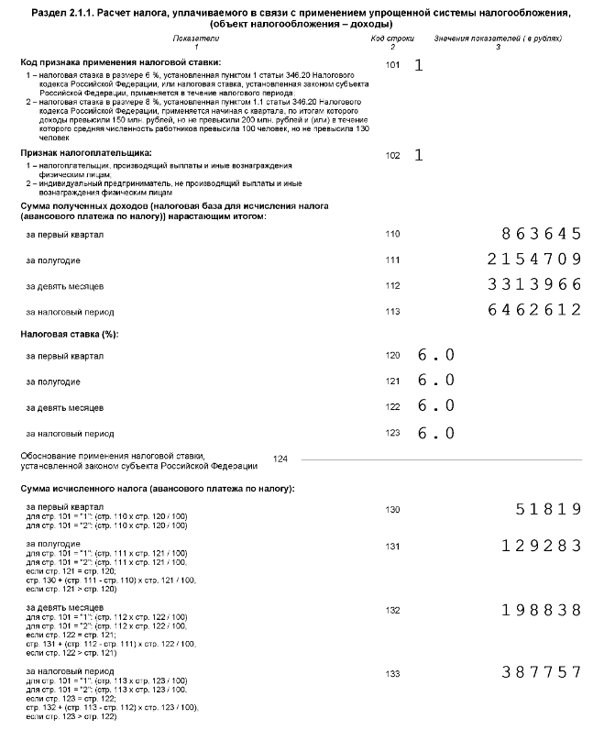
Рисунок А.1 – Налоговая декларация ИП Галко Я.Н. за 2022

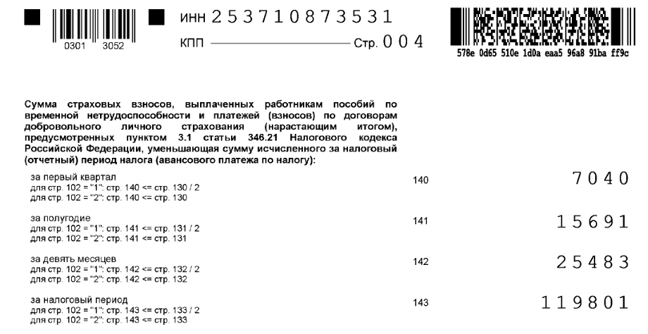
Рисунок А.2 – Налоговая декларация ИП Галко Я.Н. за 2022

Приложение Б
Налоговая декларация ИП Галко Я.Н. за 2023
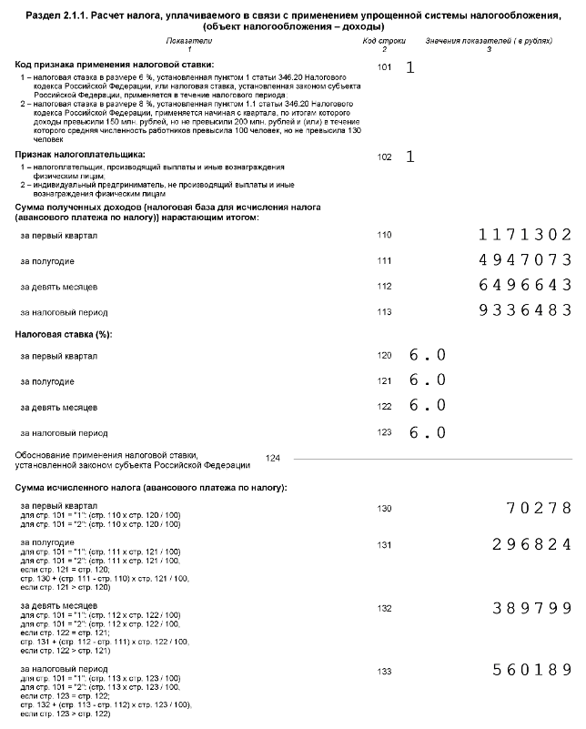
Рисунок Б.1 – Налоговая декларация ИП Галко Я.Н. за 2023
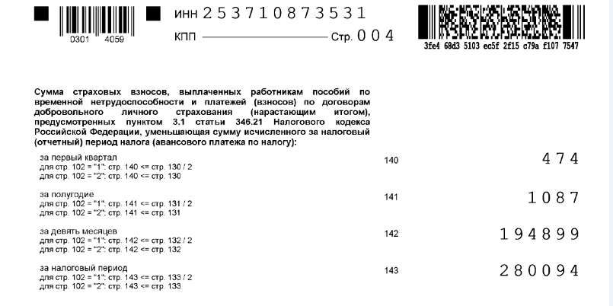
Рисунок Б.2 – Налоговая декларация ИП Галко Я.Н. за 2023

Приложение В
Налоговая декларация ИП Галко Я.Н. за 2024
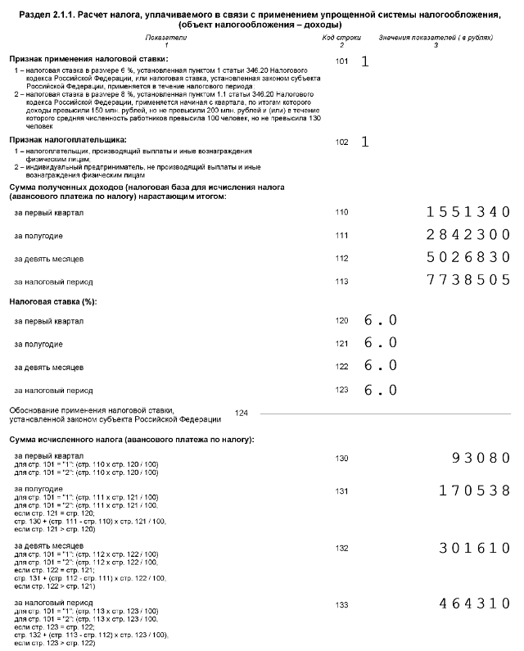
Рисунок В.1 – Налоговая декларация ИП Галко Я.Н. за 2024

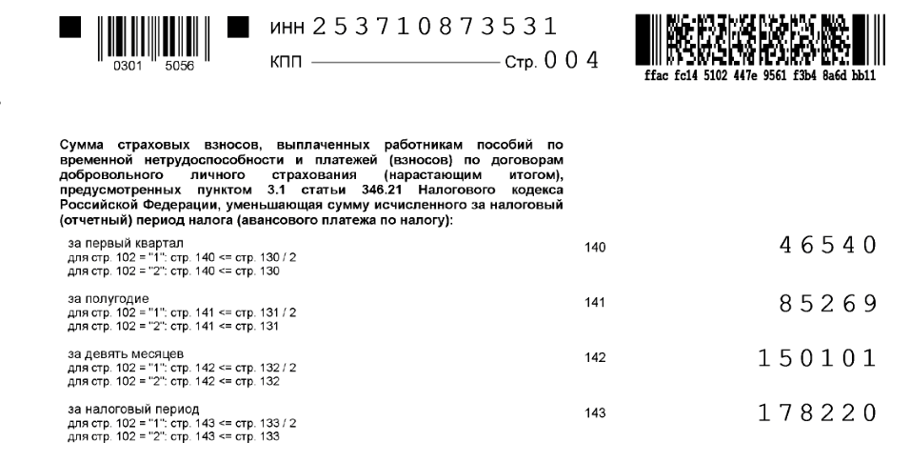
Рисунок В.2 – Налоговая декларация ИП Галко Я.Н. за 2024

